ESCOM

“Escuela Superior de Cómputo”

Application Development for Mobile Devices

12/04/2022

Tarea 22 y 23

Google Maps

Profesor: Cifuentes Álvarez Alejandro

Sigfrido

Grupo: 3CM16

Nombre: Santiago Pérez Carlos Augusto

Tarea 22

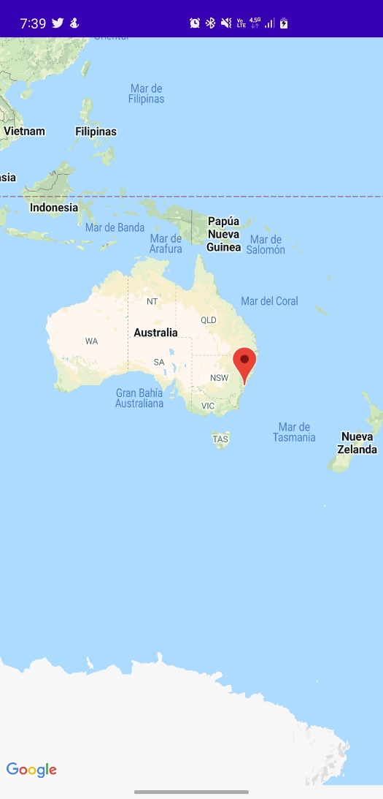 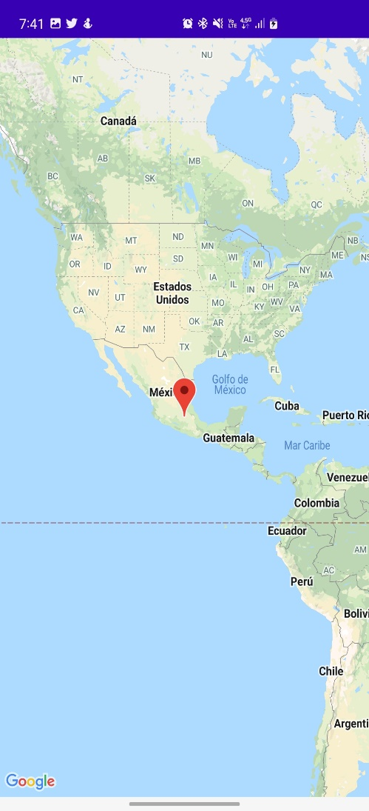

Tarea 23

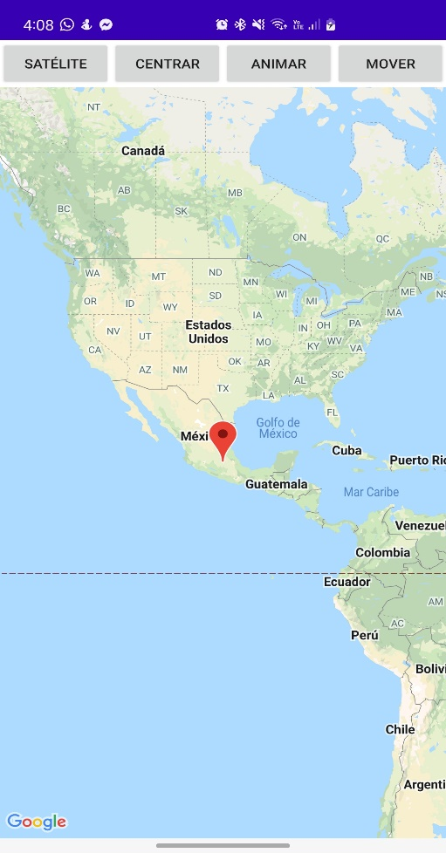 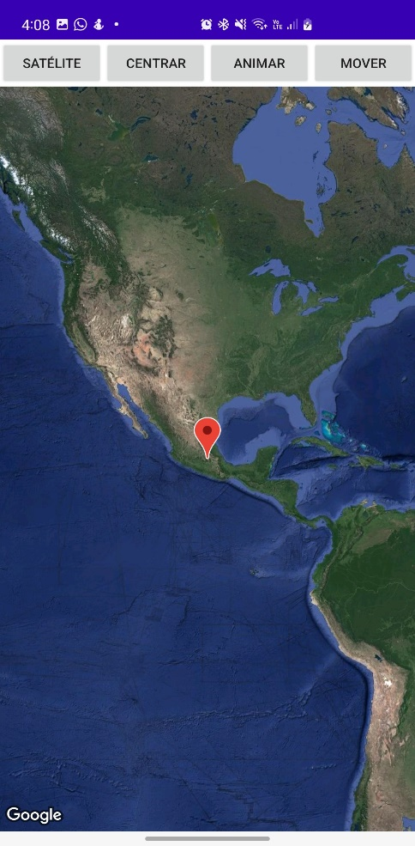

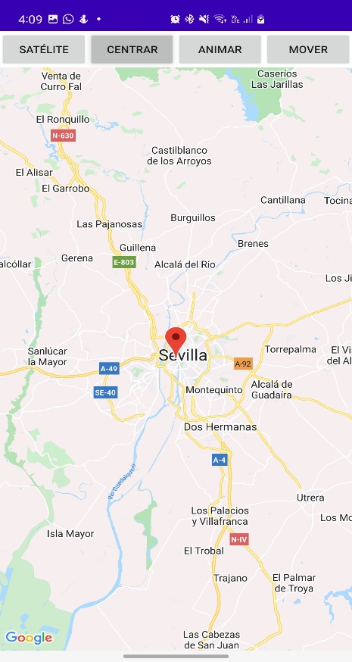 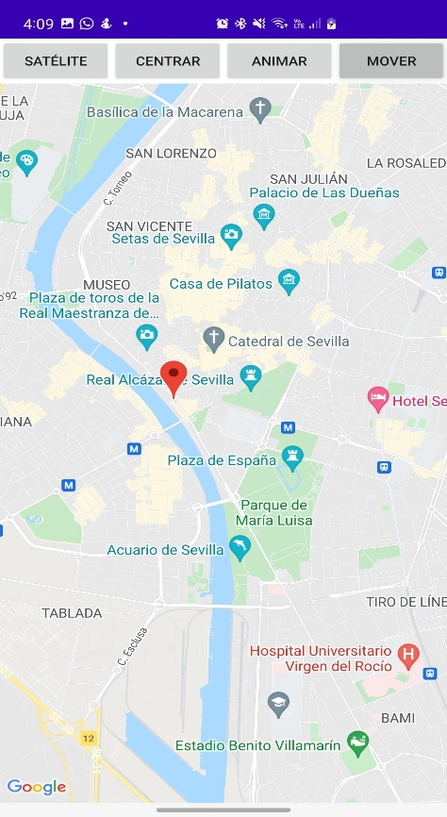

Problemas al implementar la práctica

Muchas de las librerías ya cambiaron, justo como mencionaba en la práctica anterior y en esta se implementaron cosas muy distintas a como viene en el pdf para poder generar un resultado parecido.

El mayor problema y el cual no pude resolver, fue crear la nueva clase para poder dibujar encima del mapa, ya que muestra este error.

Y consultando, me encontré también en que ya no se usa GeoPoint

Y al añadir esta dependencia sigue sin funcionar la clase.

Por estos puntos no pude concluir la práctica completa pero si tuve que buscar mucho para poder realizar lo demás, por ejemplo, para mover la cámara es con zoomIn(), según el pdf, pero investigando, tuve que utilizar métodos como:

